Práctica

Copia de seguridad de datos con Cobian

Franco Larrea

2º SMR-A
(Prof. Fernando Albert González)
Instituto IES SAN VICENTE

Indice
Teoría Pag. 3
Tareas y cuestiones Pag. 4-19
Problemas encontrados Pag. 20
Fuentes Pag. 20

Teoría

Copias de Seguridad de Datos
¿Qué son?
Es una copia de los datos originales que se realiza con el fin de disponer de un medio para recuperarlos en caso de su pérdida.

Tipos
  - Completa
Realiza una copia total de los datos.
  - Incremental
Sólo copia los datos que han variado desde la última operación de backup de cualquier tipo.
  - Diferencial
Sólo realiza una copia de los archivos que han cambiado desde la última copia de seguridad completa.

Cobian
¿Qué es Cobian?
Cobian Backup es un programa multitarea capaz de crear copias de seguridad en un equipo, en una red local o incluso en/desde un servidor FTP. También soporta SSL. Se ejecuta sobre Windows y uno de sus grandes fuertes es que consume muy pocos recursos y puede estar funcionando en segundo plano.

Tareas y cuestiones

1. Realiza una copia de la carpeta “Mis documentos”, sin encriptar, usando el programa gratuito Cobian. El destino de la copia debe ser nuestro servidor NAS, conectando con él via FTP.
a. Crea una tarea de copia, para que lance manualmente una copia COMPLETA, sin comprimir. Sólo tenemos que mantener la última copia completa.
Haremos clic en “Nueva tarea”.
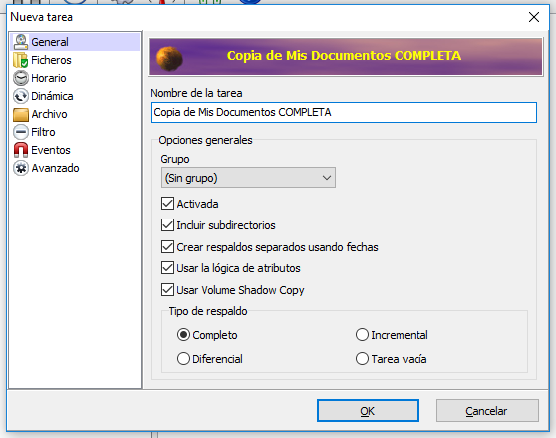

En la ventana “General” pondremos un nombre a la tarea y el tipo de respaldo, en este caso, completo.

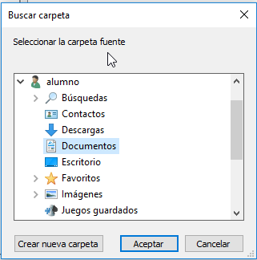

En la ventana “Ficheros” configuraremos que queremos guardar y donde.
Agregaremos la fuente como se muestra a continuación:

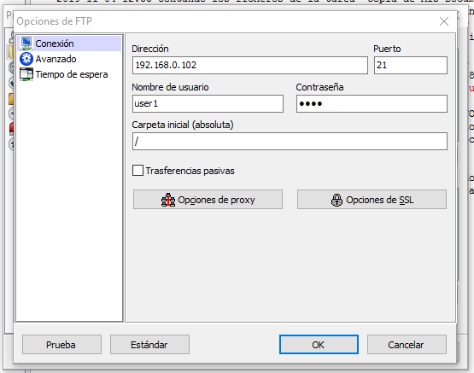
Agregaremos también el destino, en este caso estará configurado mediante FTP:

Ya tendremos configurada esta tarea, el resto de valores se dejarán por defecto.

b. Crea otra tarea para realizar una copia DIFERENCIAL cada día de la semana a las 4 de la tarde, sin comprimir. Debemos mantener las últimas 5 copias diferenciales.
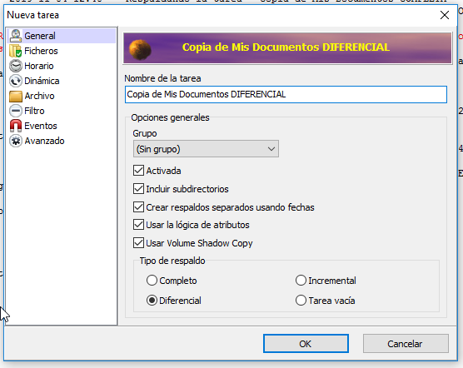

Volveremos a hacer clic en “Nueva tarea”. En la ventana “General” pondremos un nombre a la tarea y el tipo de respaldo, en este caso, diferencial.

En la ventana “Ficheros” configuraremos la fuente y el destino igual que antes. La carpeta de usuario “Documentos” como fuente y el destino nuestro servidor mediante ftp.
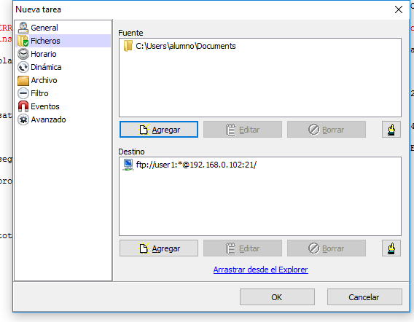

Debemos realizar una copia cada día de la semana a las 16:00. Así que vamos a la ventana “Horario” y lo configuramos.
Tipo de horario > Diaria
Hora > 16:00
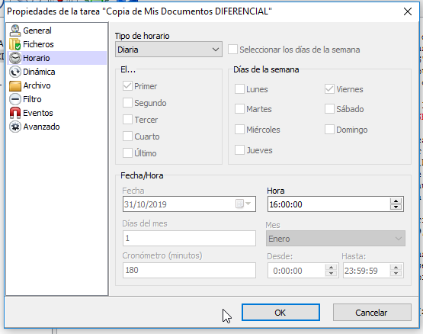

Para mantener las ultimas 5 copias diferenciales nos vamos a la ventana “Dinámica”.
Copias diferenciales a guardar > 5
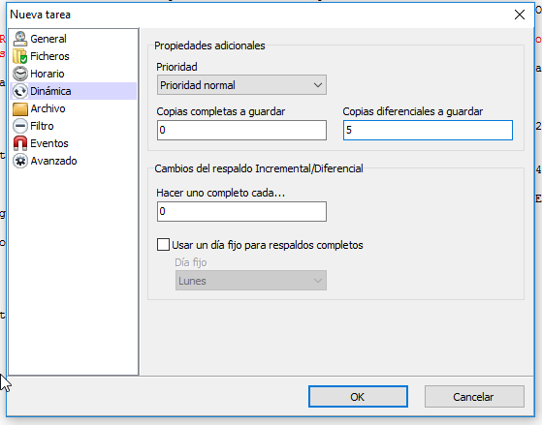

La tarea ya estaría configurada, el resto de valores se dejarán por defecto.

c. Comprueba que las tareas se ejecutan correctamente. Toma capturas de pantalla del proceso de creación y ejecución.
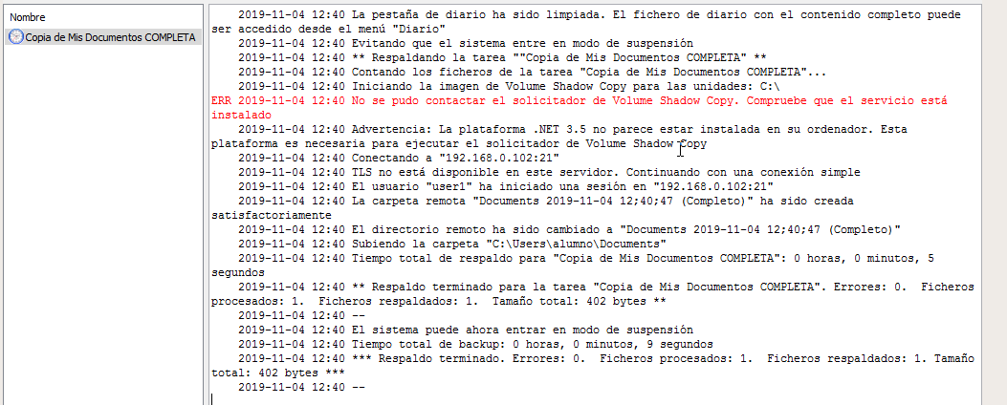
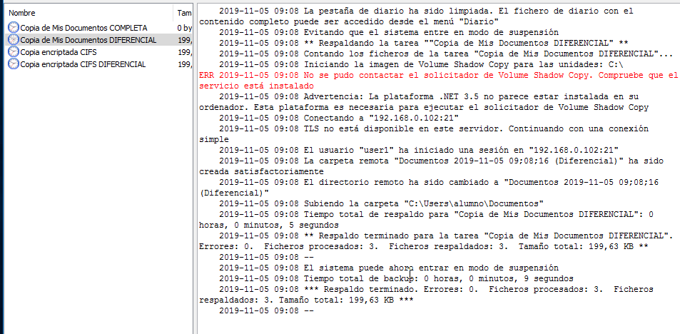

Ambas tareas se ejecutaron correctamente.

2. Borra la carpeta “Mis documentos” y restaura de forma manual la copia de seguridad desde el servidor NAS
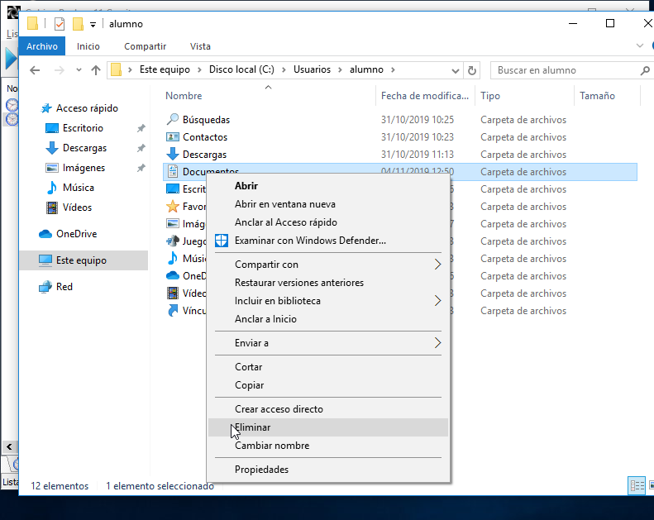
Primero borramos la carpeta “Documentos” del usuario.

Luego accedemos al servidor mediante el usuario que hayamos configurado para que tenga ftp en anteriores prácticas.
Accedemos poniendo \\192.168.0.??? en la barra de dirección.
Nos pedirá que introduzcamos un usuario y una contraseña para proceder. En mi caso “user1”.
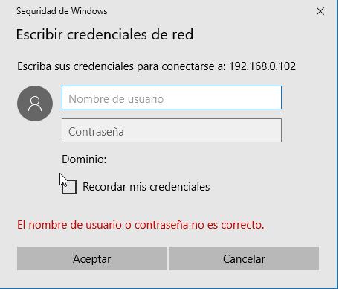

Una vez dentro de la carpeta de user1 tendremos las distintas copias que hayamos hecho con Cobian.
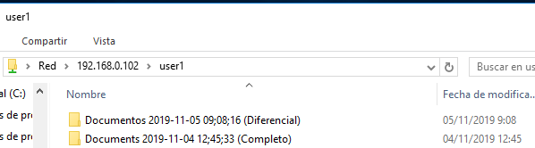
En este caso vamos a restaurar la carpeta “Documentos” solo con la copia completa, ya que no se han hecho cambios al ejecutar la copia diferencial.

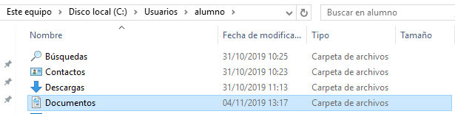
Copiamos la carpeta y la pegamos donde estaba la anterior. Si quisiéramos restaurar la copia diferencial, copiaremos el contenido de esta y lo pegaríamos dentro de la carpeta. Dandole a sobrescribir si tuviera archivos con el mismo nombre.
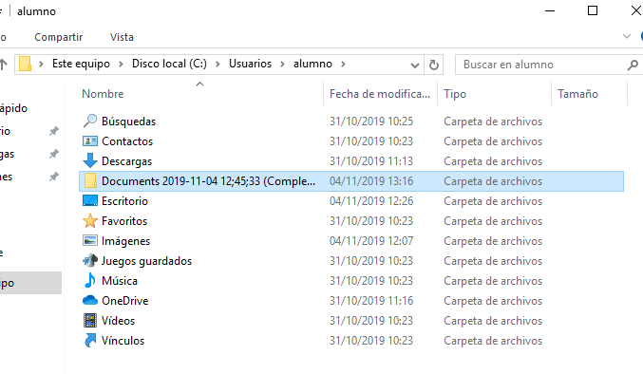

Para que la carpeta quede como la anterior cambiamos el nombre a “Documentos” y desde clic derecho > propiedades cambiamos su icono.

3. Repite el punto 1, pero ahora las copias sólo deben contener archivos .pdf. En este caso las copias debes comprimirse y encriptarse. El destino de la copia volverá a ser el servidor NAS, pero en este caso, via CIFS.

Primero haremos la copia Completa.
Repetiremos la configuración del punto 1 en el apartado Horario” y “Dinámica”. La configuración que no se modifique se dejará por defecto.

Haremos clic en “Nueva tarea”.
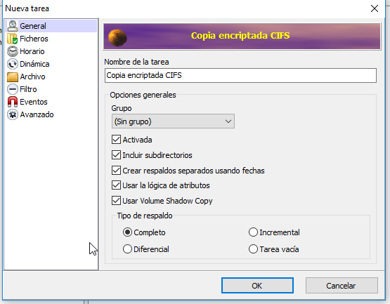

En la ventana “General” pondremos un nombre a la tarea y el tipo de respaldo, en este caso, completo.

En la ventana “Ficheros” configuraremos que queremos guardar y donde.
Agregaremos la fuente en este caso, C:\users\alumno\Documentos.

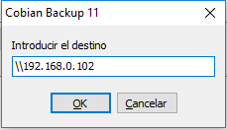
Agregaremos también el destino, en este caso estará configurado mediante CIFS:

Quedaría algo así:
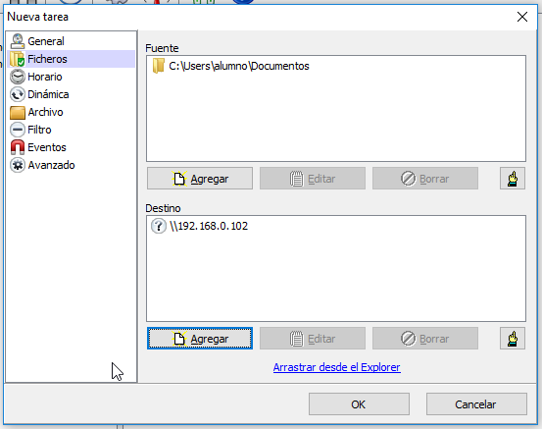

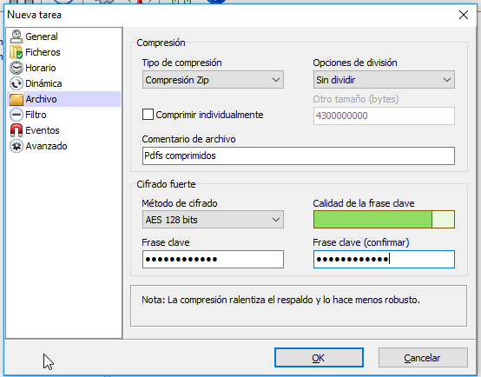
Para comprimir y cifrar la copia tendremos que ir a la ventana “Archivo” y poner la siguiente configuración:

Tipo de compresión > Compresión Zip
Método de cifrado > AES 128 bits
Frase clave > Una_contraseña_cualquiera

Para finalizar esta tarea tendremos que poner un filtro para que solo haga copia de seguridad de los archivos .pdf .
En la ventana “Filtro”, en la sección que dice “Incluir SÓLO estos ficheros” damos clic en “Agregar”. E introducimos “*.pdf”.
Nos quedará algo asi:
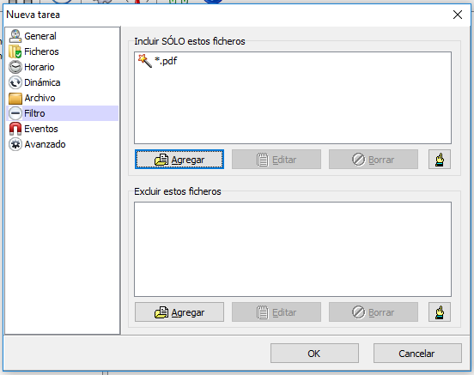

Ya tendremos configurada esta tarea, el resto de valores se dejarán por defecto.

Vamos a hacer la copia Diferencial.
Repetiremos la configuración del punto 1 en el apartado Horario” y “Dinámica”. La configuración que no se modifique se dejará por defecto.

Haremos clic en “Nueva tarea”.
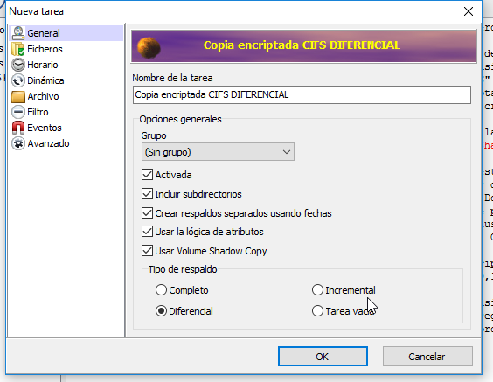

En la ventana “General” pondremos un nombre a la tarea y el tipo de respaldo, en este caso, diferencial.

En la ventana “Ficheros” configuraremos que queremos guardar y donde.
Agregaremos la fuente en este caso, C:\users\alumno\Documentos.

Agregaremos también el destino, en este caso estará configurado mediante CIFS:

Quedaría algo así:

Para comprimir y cifrar la copia tendremos que ir a la ventana “Archivo” y poner la siguiente configuración:

Tipo de compresión > Compresión Zip
Método de cifrado > AES 128 bits
Frase clave > Una_contraseña_cualquiera

Para finalizar esta tarea tendremos que poner un filtro para que solo haga copia de seguridad de los archivos .pdf .
En la ventana “Filtro”, en la sección que dice “Incluir SÓLO estos ficheros” damos clic en “Agregar”. E introducimos “*.pdf”.
Nos quedará algo asi:

Ya tendremos configurada esta tarea, el resto de valores se dejarán por defecto.

Ahora comprobaremos que las tareas se ejecutan correctamente.
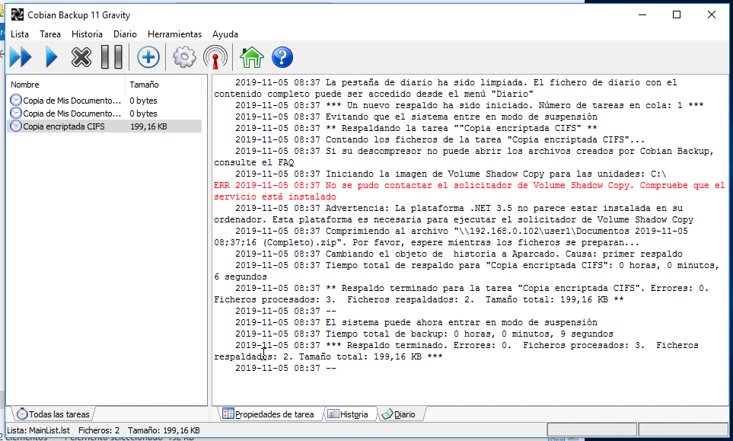
La copia encriptada total se ejecuta correctamente.

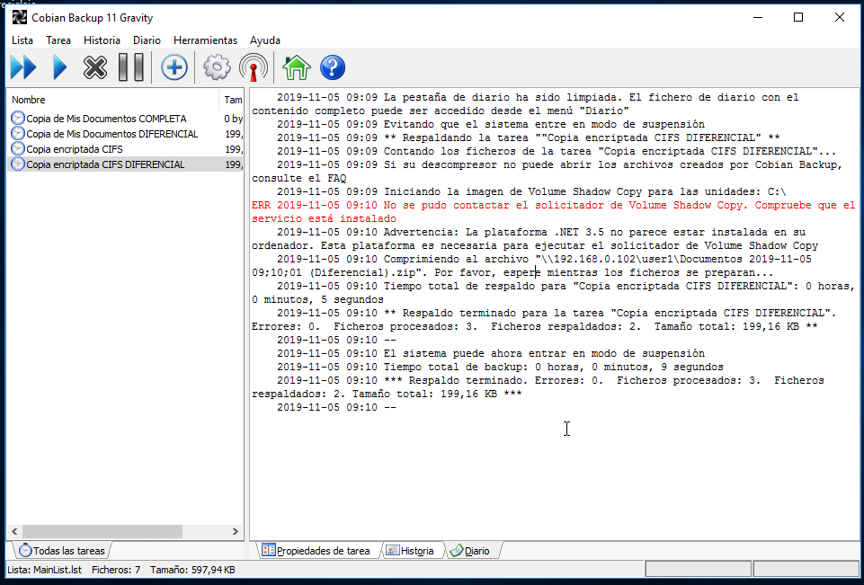
La copia encriptada diferencial también se ejecuta correctamente.

4. Restaura de nuevo manualmente la copia realizada en el punto anterior.

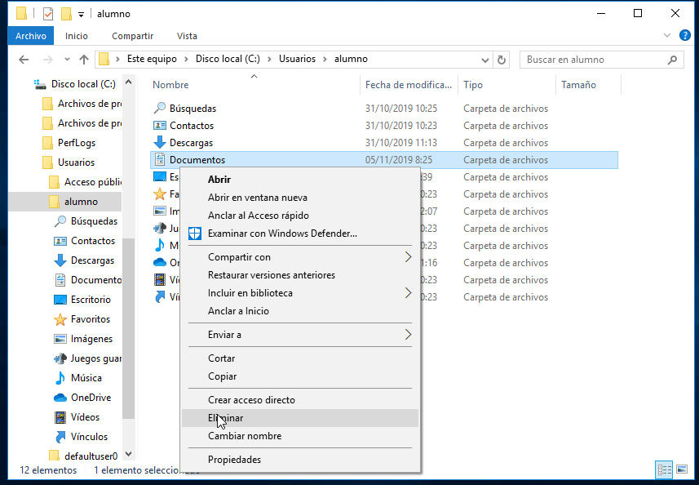

Eliminamos la carpeta Documentos que restauramos anteriormente.

Accedemos al servidor y movemos la copia encriptada total a la carpeta principal del alumno.
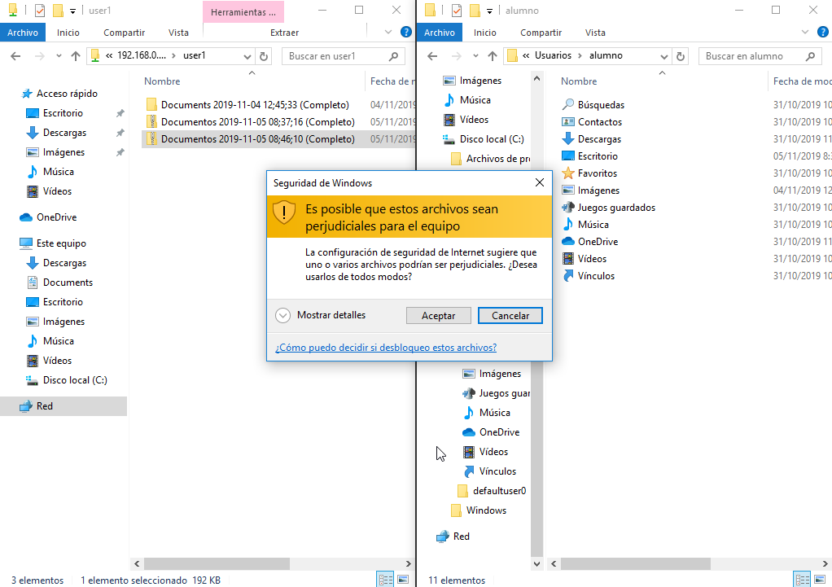
Nos saldrá un aviso, daremos clic en “Aceptar”.

Después moveremos la copia diferencial al la carpeta principal del alumno. Nos volvera a salir el aviso.
Por alguna razón no podemos descomprimir las carpetas. Pero se debería introducir el contenido de la copia diferencial dentro de la carpeta de la copia total y sobreescribir los cambios.
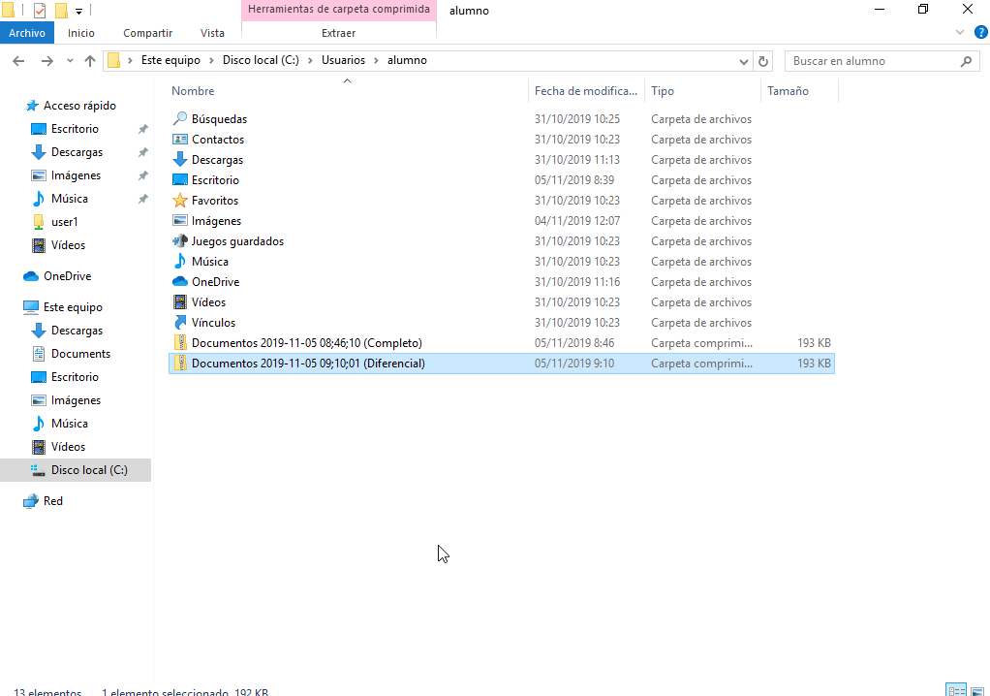

Problemas encontrados
- El FreeNAS necesita 4GB para funcionar, por lo que no le podemos poner más de 1GB a Windows 10 por limitaciones de la maquina real, esto puede provocar lentitud en la maquina Windows.

Fuentes
- https://es.wikipedia.org/wiki/Copia_de_seguridad
- https://www.tecnozero.com/copia-de-seguridad/tipos-de-copias-de-seguridad-cual-elegimos/
- https://searchdatacenter.techtarget.com/es/cronica/Copia-de-seguridad-completa-incremental-o-diferencial-como-elegir-el-tipo-adecuado
- https://es.wikipedia.org/wiki/Cobian_Backup

